INFORME DE LA COMISIÓN DE HACIENDA recaído en el proyecto de ley, en segundo trámite constitucional, que otorga una asignación especial técnica del área de la salud, a funcionarios que indica.

BOLETÍN Nº 17.075-11

Constancias / Normas de Quórum Especial (no tiene) / Consulta Excma. Corte Suprema (no hubo) Asistencia / Normas de competencia de la Comisión de Hacienda / Discusión / Informe Financiero / Texto / Acordado / Resumen Ejecutivo.

HONORABLE SENADO:

La Comisión de Hacienda tiene el honor de presentar su informe respecto del proyecto de ley de la referencia, en segundo trámite constitucional, iniciado en Mensaje de Su Excelencia el Presidente de la República, señor Gabriel Boric Font, con urgencia calificada de “discusión inmediata”.

- - -

Cabe señalar que el proyecto de ley fue considerado previamente en general por la Comisión de Salud.

Se deja constancia de que, una vez aprobado en general el informe por la Sala del Senado con fecha 14 de enero de 2025, se fijó un plazo para presentar indicaciones a la iniciativa legal hasta las 12:00 horas del día 23 de enero del año en curso en la Secretaría General del Senado, el cual fue reducido hasta las 12:00 horas del día 20 de enero de 2025 según lo acordado por la Sala de la Corporación con fecha 15 de enero, sin que se hayan recibido indicaciones dentro de plazo.

Por consiguiente, en virtud de lo dispuesto en el artículo 120 del Reglamento de la Corporación, y de conformidad con lo prescrito en el artículo 17 de la Ley Orgánica Constitucional del Congreso Nacional y a lo dispuesto previamente por la Sala del Senado con fecha 11 de diciembre de 2024, a la Comisión de Hacienda le correspondió pronunciarse sobre los asuntos de su competencia

- - -
CONSTANCIAS

- Normas de quórum especial: No tiene.

- Consulta a la Excma. Corte Suprema: No hubo.

- - -

ASISTENCIA

- Senadores y Diputados no integrantes de la Comisión:

No hubo.

- Representantes del Ejecutivo e invitados:

Del Ministerio de Salud, el Subsecretario de Redes Asistenciales, Dr. Osvaldo Salgado; el Jefe de Gabinete, señor Juan Vielmas; la Jefa de la División de Gestión de las Personas, señora Verónica Bustos; la asesores, señoras María Cristina Gómez, Karina Andrade, y señor Julio Muñoz

Del Ministerio Secretaría General de la Presidencia, el asesor, señor Héctor Correa.

- Otros:

La asesora del Honorable Senador Coloma, señora Carolina Infante.

Los asesores del Honorable Senador García, señora Valeria Gutiérrez y señor José Miguel Rey.

Los asesores del Honorable Senador Insulza, señora Lorena Escalona y Carlos Fernández.

El asesor del Honorable Senador Kast, señor Oscar Morales.

El asesor del Honorable Senador Lagos, señor Reinaldo Monardes.

El asesor del Honorable Senador Macaya, señor Carlos Oyarzún.

De la Fundación Jaime Guzmán, la Directora del Área Legislativa, señora Bárbara Bayolo.

De la Biblioteca del Congreso Nacional, el analista, señor Samuel Argüello.

- - -
NORMAS DE COMPETENCIA DE LA COMISIÓN DE HACIENDA

De conformidad con su competencia, la Comisión de Hacienda se pronunció respecto de todo el articulado del proyecto de ley, en razón de incidir en materias presupuestarias y financieras del Estado. Lo hizo en los términos en que fue aprobado por la Comisión de Salud, como reglamentariamente corresponde de acuerdo con lo dispuesto en el artículo 41 del Reglamento de la Corporación.

- - -

Se deja constancia de que la Comisión de Hacienda no introdujo enmiendas al texto aprobado en general por el Senado.

- - -
DISCUSIÓN

A.- Presentación del proyecto de ley y debate en la Comisión.

Previo a la consideración de los asuntos de competencia de la Comisión de Hacienda, en sesión de 21 de enero de 2025, el Subsecretario de Redes Asistenciales del Ministerio de Salud, señor Osvaldo Salgado, efectuó una presentación, en formato ppt, del siguiente tenor:

Proyecto de ley Establece Asignación Especial Técnica del área de la salud para los funcionarios que indica.

Fundamentos y Antecedentes del Proyecto de Ley

FUNDAMENTOS

- Tiene por finalidad destacar la importancia en el ámbito de las políticas de salud pública, del personal del estamento técnico que realiza efectiva y permanentemente labores técnicas en salud y que cuenta con títulos de nivel superior en el área de salud.

- Permitirá la incorporación y retención de este valioso recurso humano.

- Estimular a quienes, con sus habilidades y conocimientos especializados en materias específicas, en conjunto con otros integrantes del equipo de salud, logran un impacto sanitario por medio de acciones de promoción, protección y recuperación de la salud de los miles de usuarios y usuarias de los Servicios de Salud y los establecimientos de salud de carácter experimental.

ANTECEDENTES

En el contexto de los compromisos establecidos en la Mesa del Sector Público CUT Chile – Gobierno, para el período 2023 – 2024 y, luego de un largo y arduo trabajo con los gremios de salud, se logra una propuesta mayoritaria para la creación de un reconocimiento económico inédito en la administración pública, denominado “Asignación Especial Técnica del Área de la Salud” que busca otorgar un reconocimiento a los técnicos del área de la salud de los Servicios de Salud y Establecimientos de Carácter Experimental.

Caracterización de los Beneficiarios

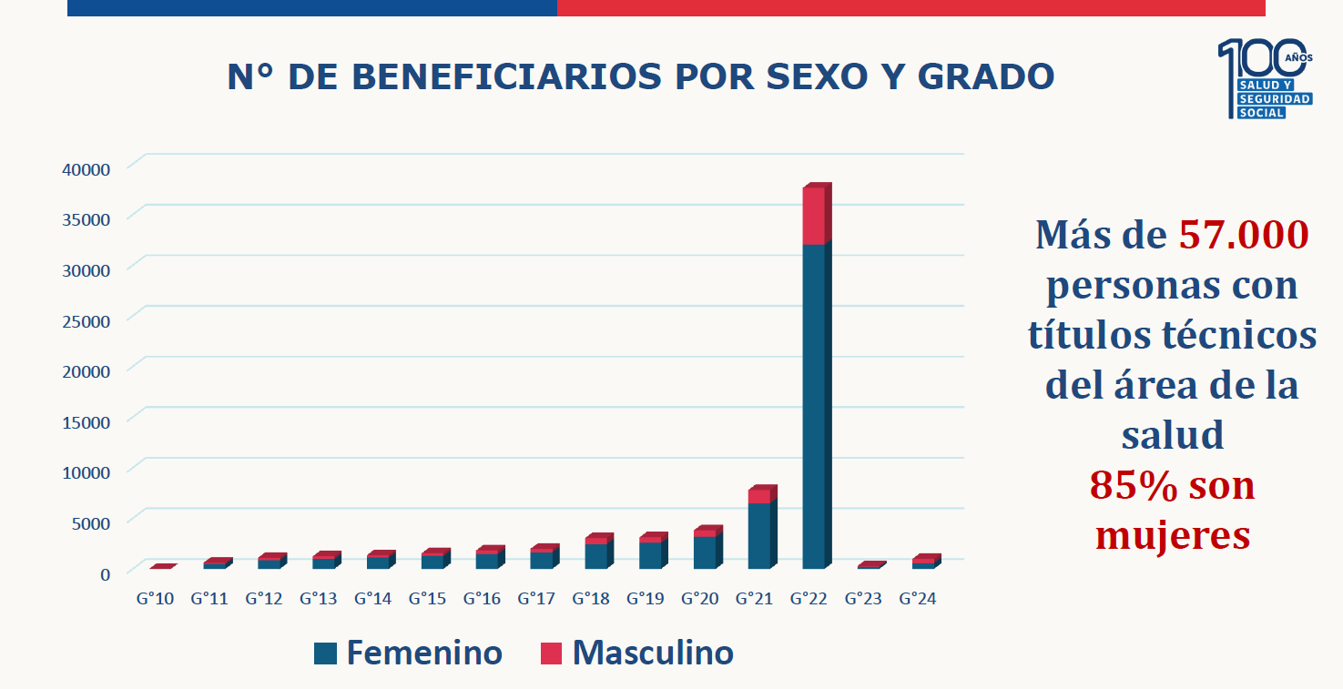

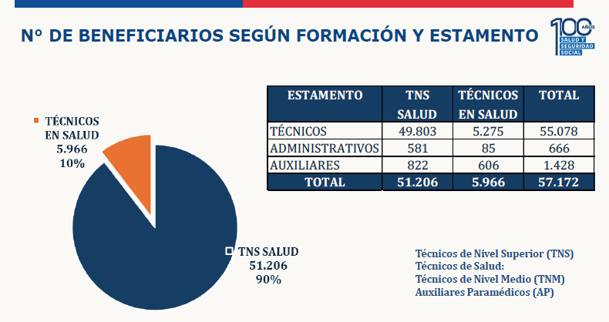

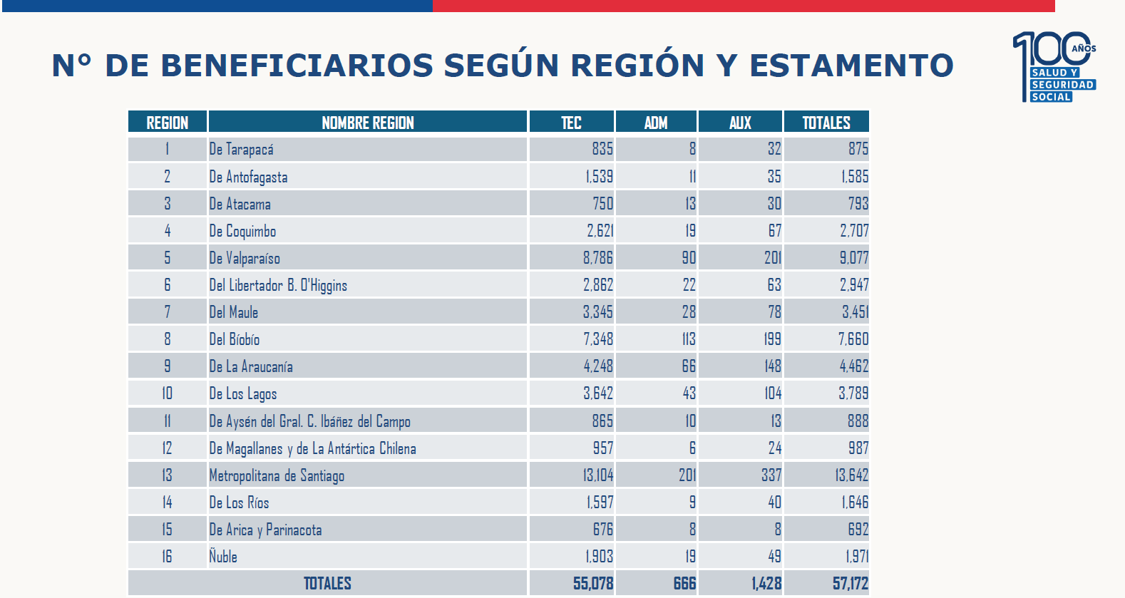

Características y Beneficiarios de la asignación

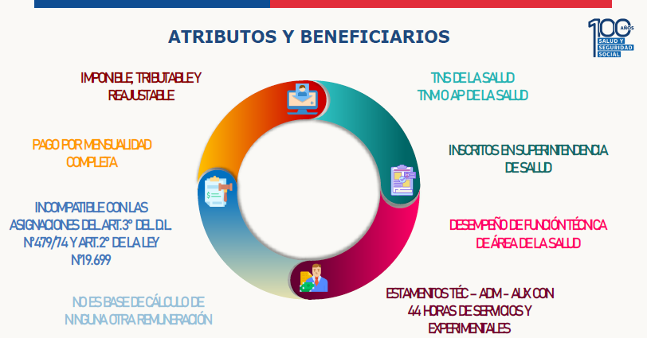

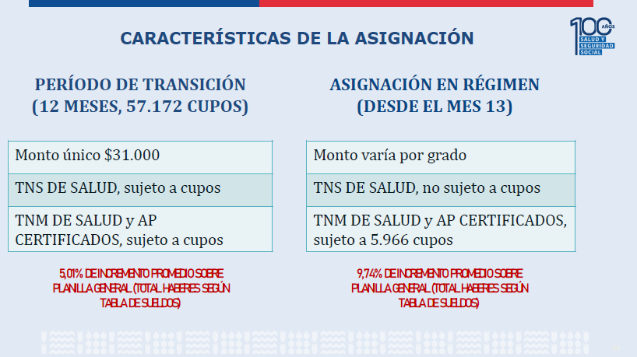

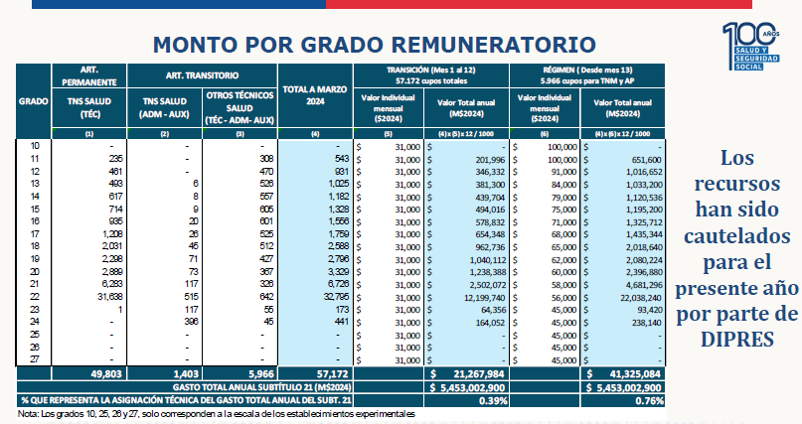

Contenido del Proyecto actualizado

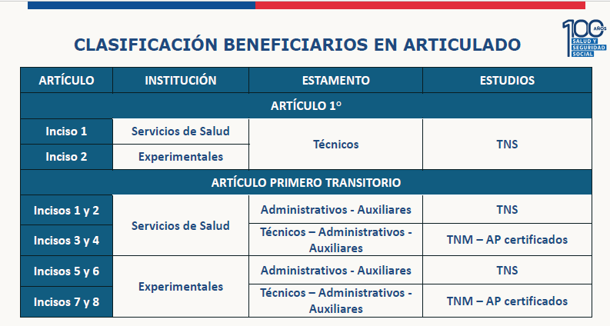

CONTENIDO DEL PROYECTO DE LEY.

El artículo 1° inciso primero y segundo:

Conceden una asignación especial del área de la salud, estableciendo requisitos copulativos, para los funcionarios de Servicios de Salud y Establecimientos Experimentales:

• Desempeño de un cargo del estamento técnico, en alguno de los servicios o establecimientos experimentales

• Posesión de un título técnico de nivel superior de una carrera del área de la salud, inscrito en el Registro Nacional de Prestadores Individuales de Salud

• Desempeño efectivo y permanente de una función técnica, en jornada de 44 horas semanales, excluyendo desempeños temporales o esporádicos.

El artículo 1° inciso tercero:

• Define función técnica del área de la salud a partir de la propuesta contenida en la modificación del Libro V del Código Sanitario. Por Indicación Parlamentaria, se reemplazó el concepto de supervigilancia por supervisión.

• Establece la necesidad de certificación del cumplimiento de estas funciones, por parte del director.

El artículo 1° inciso cuarto:

Establece la exigencia de fijar por resolución exenta de la Subsecretaría de Redes Asistenciales el procedimiento de concesión de esta asignación: periodicidad y forma de certificación de la función técnica del área de la salud. (Inciso incorporado por Indicación del Ejecutivo).

El artículo 2° inciso primero y segundo:

• Fija montos y características del beneficio para los funcionarios de los Servicios de Salud y Establecimientos Experimentales, respectivamente.

• Establece mecanismo de gradualidad para la implementación:

• Periodo de transición de 12 meses en el que se otorga un monto único de $31.000, independiente del grado del beneficiario.

• A partir del mes 13, comienza la aplicación en régimen, estableciéndose montos diferenciados por grados para los funcionarios de los servicios y otra equivalente para quienes son parte de los establecimientos de salud de carácter experimental.

• Señala el mecanismo de reajustabilidad de la asignación (Incorporado por indicación del ejecutivo).

El artículo 2° inciso primero y segundo:

• Montos en régimen

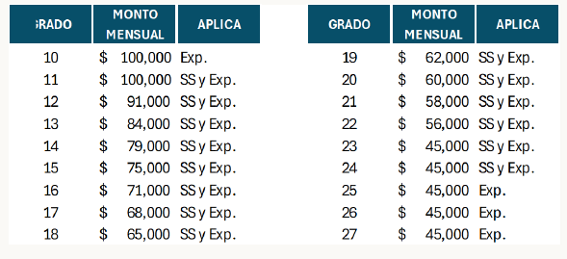

El artículo 2 inciso tercero:

• Requisitos para el pago en un determinado mes:

• Estar en servicio a la fecha de pago.
• Haberse desempeñado durante todo el mes.

• No percibir alguna de las asignaciones incompatibles (A Profesional).

• Explicita que la asignación se percibirá durante aquellos periodos en que el personal haga uso de permisos, feriados y licencias con goce de remuneraciones (Se incorporó por Indicación del Ejecutivo).

• Establece que, la pérdida transitoria de cualquiera de los requisitos será causal de la suspensión del beneficio y, su pérdida en forma permanente será causal de extinción del beneficio de pleno derecho, sin necesidad de la dictación de un nuevo acto administrativo. (Se incorporó por Indicación del Ejecutivo).

El artículo 2 inciso cuarto:

• Hace referencia a las características de la asignación, que será imponible y tributable, no será base de cálculo de otras asignaciones y será incompatible con asignaciones asociadas a la posesión de un título profesional.

Artículo primero transitorio

Hace referencia a otros grupos de funcionarios a los cuales se les concede excepcionalmente el beneficio.

Incisos primero y segundo:

Establecen los requisitos para funcionarios de Servicios de Salud: Título de Técnicos de Nivel Superior de carreras del área de la salud que pertenezcan a estamentos administrativos o auxiliares, que a la fecha publicación de la ley cumplan con las condiciones o requisitos copulativos establecidos en la norma.

Incisos tercero y cuarto:

Establecen los requisitos para funcionarios de Servicios de Salud: Título de Técnicos de Nivel Medio o Auxiliares Paramédicos debidamente certificados que, al 01 de agosto de 2024, registren 10 o más años en las instituciones de salud y cumplan con las condiciones o requisitos copulativos establecidos en la norma.

Artículo primero transitorio

Incisos quinto y sexto:

Replican lo indicado en los incisos primero; segundo; séptimo y octavo, así como lo indicado en el inciso tercero y cuarto, pero respecto de los funcionarios de Establecimientos de Salud de carácter experimental.

Inciso noveno:

Resguarda la contabilización de toda la antigüedad correspondiente a periodos servidos en el Hospital Padre Alberto Hurtado.

Incisos décimo y undécimo:

Señalan que tanto la definición de función técnica como la forma de pago, se regirán por lo dispuesto en el articulado permanente de la ley.

Artículo segundo transitorio

Incisos primero y segundo:

• Establece un número máximo de cupos para los primeros 12 meses o periodo de transición (57,172)

• Indica que a partir del mes 13, en régimen, la limitante de cupos solo afectará a aquel grupo de beneficiarios que poseen título técnico de nivel medio y a los auxiliares paramédicos debidamente certificados (5,966)

Inciso tercero:

• Señala el mecanismo de distribución de los cupos a nivel de servicios y establecimientos experimentales, lo que se realizará por medio de una resolución exenta de la Subsecretaría de Redes Asistenciales (Se modificó por Indicación del Ejecutivo).

Artículo segundo transitorio

Inciso cuarto:

• Establece la exigencia de fijar por resolución exenta de la Subsecretaría de Redes Asistenciales el procedimiento de concesión de esta asignación estableciendo, a lo menos, la periodicidad y forma de certificación de la función técnica del área de la salud. (Se incorporó este inciso por Indicación del Ejecutivo).

Incisos quinto y sexto:

• Establecen los mecanismos de priorización en la percepción del beneficio en el caso que quienes cumplan con los requisitos fueran más que los cupos disponibles:

• 1° beneficiarios con TNS del área de la salud, pertenecientes al estamento técnico, ordenados por su antigüedad en dicho estamento.

• 2° funcionarios restantes ordenados según la fecha de obtención del título de nivel medio o certificado.

Artículo tercero transitorio y final:

• Hace referencia al financiamiento del mayor gasto que represente la aplicación de la ley:

• Durante el primer año, lo que será con cargo a los presupuestos de los servicios de salud y establecimientos de carácter experimental, pudiendo ser suplementado con cargo a la partida presupuestaria del Tesoro Público.

• En los años siguientes, el financiamiento se realizará con cargo a los recursos que la ley de Presupuestos del Sector Público asigne para estos fines.

El Honorable Senador señor Insulza consultó por la formación o especialización de los técnicos en el área de la salud. Acotó que ha podido constatar la importante labor que realizan.

El señor Subsecretario aclaró que en el sector de la salud existe el estamento del nivel profesional, donde están considerados los médicos, las enfermeras, las matronas, etc., pero que también se encuentra otro estamento o nivel de trabajo técnico, que representa la base de la atención, y que dice relación con los técnicos de enfermería de nivel superior, nivel medio, o bien, auxiliares paramédicos.

Precisó que es ese estamento el que se está beneficiando a través del presente proyecto de ley.

El Honorable Senador señor Insulza manifestó no estar del todo satisfecho con la respuesta.

El Honorable Senador señor Lagos hizo presente que la iniciativa legal establece una gradualidad de doce meses para su aplicación, donde se considera una asignación fija para sus beneficiarios en ese periodo, antes de entrar a operar en régimen. Al respecto preguntó si dicho plazo de doce meses comenzaba a regir a partir de la publicación de la ley, o bien, si se contemplaba algún plazo especial de implementación.

El señor Subsecretario respondió que sería a partir de la publicación de la ley.

El Honorable Senador señor Macaya puntualizó que, según entiende, la iniciativa legal no incorpora a los funcionarios de los hospitales institucionales de las Fuerzas Armadas.

El señor Subsecretario confirmó aquello.

Luego, el Honorable Senador señor Macaya continuó señalando que le tocó presidir la Comisión de Salud durante la tramitación del proyecto de ley, buscándose la máxima celeridad en su discusión para no retrasar el pago del beneficio, dando cuenta de que representa un acto de justicia en base a una negociación que llevaba mucho tiempo en curso.

Refirió que el único reparo u observación que mantiene sobre el contenido de la iniciativa legal dice relación con el pago del beneficio aun cuando los trabajadores estén haciendo uso de licencias médicas. Al respecto, puso de relieve que existen informes que dan cuenta de que el ausentismo laboral, y particularmente el mal uso de licencias médicas, está siendo un problema para el Ministerio de Salud. Advirtió que los altos índices de ausentismo laboral aumentaron con la pandemia sanitaria, pero que no han podido bajar de manera sustancial desde entonces a la fecha.

Llamó a avanzar en un camino donde los funcionarios que sí concurren a trabajar y cumplen sus labores sean beneficiados y tengan derecho a los incentivos adecuados, mientras que a aquellos que no lo hacen, y particularmente si están con licencia médica, se les aplique algún diferenciador.

Agregó que, de acuerdo a lo constatado en algunos informes, a pesar de la cantidad de recursos que se han inyectado en el sector de la salud aquello no ha incidido positivamente en mejorar la eficiencia de productividad, teniendo especial incidencia en ello el ausentismo y las licencias médicas.

El Honorable Senador señor Kast consultó al señor Subsecretario la justificación de que el diseño del tipo de asignación no se traduzca directamente en un aumento del sueldo de los beneficiarios. Apuntó que sería ideal saber el parecer de la Dipres sobre la materia, con el fin de entender las razones de profundizar en un sistema de pago de remuneraciones que se puede volver cada vez más complejo, en vez de aumentar el sueldo base de los funcionarios.

Resaltó que además la iniciativa legal considera una cantidad de recursos fiscales que no son menores, ya que de acuerdo al informe financiero N° 233, de fecha 30 de agosto de 2024, asciende a un mayor gasto fiscal de $42.548 millones en régimen.

El Honorable Senador señor Lagos manifestó que es frecuente encontrar asignaciones divididas por gremios o subsistemas en el sector público, pudiendo identificarse asignaciones técnicas, profesionales, por zona, etc. Estimó que cualquier esfuerzo de homologación a un criterio estándar debiese hacer ajustes hacia arriba y no hacia abajo entre los distintos servicios.

Advirtió que la asignación de un grado en un servicio no es muy comparable en relación al mismo grado en otra repartición, si se consideran los distintos perfiles o el tipo de desempeño de los funcionarios. Agregó que, si bien existe una sola escala única de sueldos en el sector público, se observan a su vez muchas particularidades.

El señor Subsecretario respondió, en primer término, a lo señalado por el Senador Macaya en relación a la falta de distinción para el otorgamiento de la asignación respecto de funcionarios que estuviesen haciendo uso de licencias médicas. Sobre el particular, aclaró que todo el diseño de asignaciones no hace esta diferenciación, por lo que observó que habría sido muy difícil de explicar que justo en la asignación para un grupo de funcionarios, que además había sido postergado hace mucho tiempo, se establezca una exigencia mayor.

El Honorable Senador señor Macaya pidió explicitar al señor Subsecretario si lo informado opera respecto a todos los estamentos, incluyendo a los profesionales.

El señor Subsecretario respondió afirmativamente. Agregó que, por ejemplo, para la asignación profesional tan solo basta con tener un título profesional, con independencia de si el funcionario se desempeña ejerciendo su profesión.

El Honorable Senador señor Lagos apuntó que, por ejemplo, un periodista que se desempeña en el sector de la salud podría recibir la asignación profesional.

El señor Subsecretario continuó informando que, sin perjuicio de que hubiese sido discriminatorio hacer dicha distinción en el contenido del proyecto de ley, aquello no implica reconocer que sí existe un problema asociado al ausentismo laboral y a las licencias médicas. Al respecto, expresó que se hace necesario intensificar diversas medidas de gestión, las cuales ya están implementando. En esa misma línea, observó que el tratamiento de dicho problema debía ser abordado en una instancia distinta a la presente iniciativa legal.

Luego, respondiendo a lo consultado por el Senador Kast, en cuanto a inclinarse por el reconocimiento de una asignación y no a un aumento del sueldo base, expresó que es la manera de reconocer a ciertos grupos de personas que trabajan en el mismo sistema, por lo que se requiere de alguna asignación, bono u otra forma variable que lo refleje.

Precisó que, respecto a la renta fija, lo que ha venido ocurriendo hace décadas es que se han contemplado a partir de ella asignaciones y bonos de diferente naturaleza. Por el contrario, señaló que, si se resolviera por subir de manera global todos los sueldos, igual sería necesario encontrar algún mecanismo de remuneración variable para reconocer ciertas características de los trabajadores.

Con todo, reconoció que a futuro debiese revisarse el diseño de la relación laboral, al menos en el sector de la salud, ya que pareciera que cada ley se hace cargo de temas específicos.

El Honorable Senador señor Kast manifestó que la iniciativa legal no era la instancia para debatir sobre temas más profundos, que dicen relación con una reforma del Estado que pudiese estar orientada a la obtención de resultados y que permita premiar a los funcionarios que realizan sus labores con un mayor esfuerzo.

B.- Discusión sobre las normas de competencia de la Comisión de Hacienda.

Como se señaló con anterioridad, de conformidad con su competencia la Comisión de Hacienda se pronunció respecto de todo el articulado del proyecto de ley.

A continuación, se describen o reproducen, según el caso, en el orden del articulado del proyecto, las disposiciones de competencia de vuestra Comisión:

Artículo 1

Prescribe, textualmente, lo siguiente:

“Artículo 1.- Concédese una asignación especial técnica del área de la salud a los funcionarios que desempeñen, efectiva y permanentemente, una función técnica en dicha área y cumplan una jornada completa de 44 horas semanales, en cargos de la planta de técnicos o a contrata asimilados a dicha planta, en los servicios de salud señalados en el artículo 16 del decreto con fuerza de ley N°1, de 2006, del Ministerio de Salud, que se encuentren regidos por la ley N°18.834, sobre Estatuto Administrativo, cuyo texto refundido, coordinado y sistematizado fue fijado por el decreto con fuerza de ley N°29, de 2004, del Ministerio de Hacienda, y por el decreto ley N°249, de 1973, que fija Escala Única de Sueldos para personal que señala; siempre que cuenten con un título técnico de nivel superior de una carrera del área de la salud, otorgado por un establecimiento de educación superior del Estado o reconocido por éste. Además, dicho funcionario y su título deberán encontrarse inscritos en el registro nacional de prestadores individuales de salud a que se refiere el decreto con fuerza de ley N°1, de 2006, del Ministerio de Salud.

Asimismo, concédese la asignación del inciso primero al personal contratado indefinidamente o a plazo fijo que desempeñe efectiva y permanentemente una función técnica en el área de la salud, que cumpla una jornada completa de 44 horas semanales y que pertenezca al estamento técnico de la escala C) no profesional, en los establecimientos de salud de carácter experimental creados por los decretos con fuerza de ley N°^{s} 30 y 31, ambos del año 2000, del Ministerio de Salud; siempre que cuenten con un título técnico de nivel superior de una carrera del área de la salud, otorgado por un establecimiento de educación superior del Estado o reconocido por éste. Además, dicho funcionario y su título deberán encontrarse inscritos en el registro nacional de prestadores individuales de salud a que se refiere el decreto con fuerza de ley N°1, de 2006, del Ministerio de Salud.

Para efectos de este artículo, se entenderá que desempeñan una función técnica en el área de la salud en los servicios y establecimientos a que se refiere esta norma, quienes ejecutan procedimientos y técnicas de su área de desempeño correspondiente, y participen y colaboren activamente en el cuidado de las personas, familias y comunidades durante todo el curso de vida; bajo supervisión del profesional del equipo de salud respectivo. El director del correspondiente servicio de salud o el director del establecimiento de salud de carácter experimental, según el caso, certificará que el funcionario realiza funciones técnicas en el área de la salud.

Una resolución exenta de la Subsecretaría de Redes Asistenciales fijará el procedimiento de concesión de esta asignación y establecerá, a lo menos, la periodicidad y forma de certificación de la función técnica del área de la salud.”.

Artículo 2

Su tenor es el que a continuación se transcribe:

“Artículo 2.- La asignación especial técnica del área de la salud, respecto del personal de los servicios de salud que cumpla con los requisitos exigidos por esta ley, ascenderá a los siguientes montos mensuales para los grados del decreto ley N°249, de 1973, que a continuación se señalan:

1. Durante los doce meses desde la entrada en vigencia de la asignación establecida en esta ley, el monto mensual de la asignación especial técnica del área de la salud para los grados 11° EUS al 24° EUS será de $31.000.

2. A contar del décimo tercer mes desde la entrada en vigencia de la asignación establecida en esta ley, los montos mensuales de la asignación especial técnica del área de la salud serán los siguientes:

Grados EUS | Monto mensual
11 | $100.000
12 | $91.000
13 | $84.000
14 | $79.000
15 | $75.000
16 | $71.000
17 | $68.000
18 | $65.000
19 | $62.000
20 | $60.000
21 | $58.000
22 | $56.000
23 | $45.000
24 | $45.000

A contar del mes de diciembre del año siguiente a la aplicación de este numeral 2, esta asignación se reajustará en la misma oportunidad y porcentaje de los reajustes generales de remuneraciones que se otorguen a los trabajadores del sector público.

A su vez, la asignación especial técnica del área de la salud, respecto del personal de los establecimientos de salud de carácter experimental que cumpla con los requisitos exigidos por esta ley, ascenderá a los siguientes montos mensuales para los grados de las escalas C) no profesional de los artículos 2° de las resoluciones N°^{s}. 21 y 26, ambas de 2004, de los Ministerios de Salud, de Hacienda, y de Economía, Fomento y Reconstrucción, que se señalan a continuación:

a) Durante los doce meses desde la entrada en vigencia de la asignación establecida en esta ley, el monto mensual de la asignación especial técnica del área de la salud para los grados 10 al 27 será de $31.000.

b) A contar del décimo tercer mes desde la entrada en vigencia de la asignación establecida en esta ley, los montos mensuales de la asignación especial técnica del área de la salud serán los siguientes:

Grados de las escalas C no profesional de los artículos 2 de las resoluciones N°21 y 26, ambas de 2004, de los Ministerios de Salud, de Hacienda y de Economía, Fomento y Reconstrucción | Monto mensual
10 | $100.000
11 | $100.000
12 | $91.000
13 | $84.000
14 | $79.000
15 | $75.000
16 | $71.000
17 | $68.000
18 | $65.000
19 | $62.000
20 | $60.000
21 | $58.000
22 | $56.000
23 | $45.000
24 | $45.000
25 | $45.000
26 | $45.000
27 | $45.000

A contar del mes de diciembre del año siguiente a la aplicación de este literal b), esta asignación se reajustará en la misma oportunidad y porcentaje de los reajustes generales de remuneraciones que se otorguen a los trabajadores del sector público.

La asignación especial técnica del área de la salud se pagará a los funcionarios que se encuentren en servicio a la fecha de su pago y que se hayan desempeñado durante todo el mes respectivo y en tanto no se perciba otra asignación incompatible. También esta asignación se pagará durante los periodos en los cuales los funcionarios que tengan derecho a percibirla se encuentren con permisos con goce de remuneraciones, feriado legal y licencias médicas, incluyendo el permiso postnatal parental. La pérdida de cualquiera de los requisitos exigidos será causal suficiente para extinguir o suspender el pago de esta asignación, de pleno derecho, según corresponda, sin necesidad de modificar la resolución dictada por el director del correspondiente servicio de salud o por el director del establecimiento de salud de carácter experimental que le reconoció este derecho.

La asignación especial técnica del área de la salud será imponible y tributable, no servirá de base de cálculo de ninguna otra remuneración y será incompatible con las asignaciones establecidas en el artículo 3° del decreto ley N°479, de 1974, en la asignación del artículo 19 de la ley N°19.185 y la asignación del artículo 2° de la ley N°19.699. Dicha asignación se percibirá sólo mientras se desempeñen las funciones técnicas en el área de la salud que se señalan en el artículo anterior.”.

Artículo primero transitorio

Dispone literalmente lo siguiente:

“Artículo primero.- Concédese la asignación especial técnica del área de la salud establecida en el artículo 1, a los funcionarios que desempeñen efectiva y permanentemente una función técnica en dicha área y cumplan una jornada completa de 44 horas semanales, en cargos de la planta de administrativos y auxiliares o a contrata asimilados a dichas plantas, en los servicios de salud señalados en el artículo 16 del decreto con fuerza de ley N°1, de 2006, del Ministerio de Salud, que se encuentren regidos por la ley N°18.834, sobre Estatuto Administrativo, y por el decreto ley N°249, de 1973, que fija Escala Única de Sueldos para personal que señala; siempre que, además, a la fecha de publicación de la presente ley cumplan los siguientes requisitos copulativos:

1. Que estén desempeñando dichas funciones, jornadas y cargos.

2. Que cuenten con un título técnico de nivel superior de una carrera del área de la salud, otorgado por un establecimiento de educación superior del Estado o reconocido por éste.

Los funcionarios señalados en el inciso anterior y sus títulos de técnico de nivel superior deberán encontrarse inscritos en el registro nacional de prestadores individuales de salud a que se refiere el decreto con fuerza de ley N°1, de 2006, del Ministerio de Salud.

También tendrán derecho a la asignación especial técnica establecida en el artículo 1, los funcionarios que desempeñen efectiva y permanentemente una función técnica en el área de la salud y que cumplan una jornada completa de 44 horas semanales, en cargos de la planta de técnicos, administrativos o auxiliares o a contrata asimilados a dichas plantas, en los Servicios de Salud señalados en el artículo 16 del decreto con fuerza de ley N°1, de 2006, del Ministerio de Salud y, que se encuentren regidos por la ley N°18.834, sobre Estatuto Administrativo, y por el decreto ley N°249, de 1973, que fija Escala Única de Sueldos para personal que señala; siempre que, además, al 1 de agosto de 2024 cumplan los siguientes requisitos copulativos:

1. Que hayan estado desempeñando dichas funciones, jornadas y cargos.

2. Que hayan contado con un título técnico de nivel medio del área de la salud o hayan tenido la calidad de auxiliares paramédicos, debidamente certificados de conformidad a lo establecido en el decreto supremo N°90, del año 2017, del Ministerio de Salud y que, en ambos casos, registren una antigüedad continua o discontinua de diez o más años en las instituciones indicadas en este artículo al 1 de agosto de 2024.

El funcionario señalado en el inciso anterior y su título técnico de nivel medio o su certificación de auxiliar paramédico, deberán encontrarse inscritos en el registro nacional de prestadores individuales de salud a que se refiere el decreto con fuerza de ley N°1, de 2006, del Ministerio de Salud.

Asimismo, concédese la asignación especial técnica establecida en el artículo 1 al personal contratado indefinidamente o a plazo fijo que desempeñe efectiva y permanentemente una función técnica en el área de la salud, que cumpla una jornada completa de 44 horas semanales y que pertenezca a los estamentos administrativo o auxiliar, de la escala C) no profesional, en los establecimientos de salud de carácter experimental creados por los decretos con fuerza de ley N°^{s} 30 y 31, ambos del año 2000, del Ministerio de Salud; siempre que, además, a la fecha de publicación de la presente ley cumpla con los siguientes requisitos copulativos:

1. Que estén desempeñando dichas funciones, jornadas y cargos.

2. Que cuenten con un título técnico de superior de una carrera del área de la salud, otorgado por un establecimiento de educación superior del Estado o reconocido por éste.

El funcionario señalado en el inciso anterior y su título de técnico de nivel superior deberán encontrarse inscritos en el registro nacional de prestadores individuales de salud a que se refiere el decreto con fuerza de ley N°1, de 2006, del Ministerio de Salud.

Además, tendrá derecho a la asignación especial técnica establecida en el artículo 1, el personal contratado indefinidamente o a plazo fijo que desempeñe efectiva y permanentemente una función técnica, en el área de la salud, que cumpla una jornada completa de 44 horas semanales y que pertenezca a los estamentos técnico, administrativo o auxiliar de la escala C) no profesional en los establecimientos de salud de carácter experimental creados por los decretos con fuerza de ley N°^{s} 30 y 31, ambos del año 2000, del Ministerio de Salud; siempre que, además, al 1 de agosto de 2024 cumpla con los siguientes requisitos copulativos:

1. Que haya estado desempeñando dichas funciones, jornadas y cargos.

2. Que haya contado con un título técnico de nivel medio del área de la salud o tenga la calidad de auxiliar paramédico, debidamente certificado por la autoridad sanitaria de conformidad a lo establecido en el decreto supremo N°90, del Ministerio de Salud, de 2017 y que, en ambos casos, registre una antigüedad continua o discontinua de diez o más años en las instituciones indicadas en este artículo al 1 de agosto de 2024.

El funcionario señalado en el inciso anterior y su título técnico de nivel medio o su certificación de auxiliar paramédico, deberán encontrarse inscritos en el registro nacional de prestadores individuales de salud a que se refiere el decreto con fuerza de ley N°1, de 2006, del Ministerio de Salud.

Los periodos en que el personal señalado en los incisos precedentes se haya desempeñado en el establecimiento de salud de carácter experimental denominado "Hospital Padre Alberto Hurtado", creado por el decreto con fuerza de ley N°29, de 2000, del Ministerio de Salud, bajo contratos indefinidos o contratos a plazo fijo, de conformidad a lo dispuesto en el referido decreto con fuerza de ley, se computarán para efectos de determinar la antigüedad a que se refieren los incisos precedentes.

El desempeño de una función técnica en el área de la salud, para efectos de este artículo, corresponderá a aquélla definida en el inciso tercero del artículo 1. El respectivo director del servicio de salud correspondiente o el director del establecimiento de salud de carácter experimental, según el caso, certificará que el funcionario realiza las funciones técnicas en el área de la salud de conformidad al referido inciso.

La asignación especial técnica del área de la salud para los beneficiarios de este artículo se pagará en los mismos términos indicados en el artículo 2 y se percibirá sólo mientras desempeñen las funciones técnicas en el área de la salud antes señaladas y cumplan una jornada de 44 horas semanales en los cargos a que se refiere este artículo, según corresponda.”.

Artículo segundo transitorio

Es del siguiente tenor:

“Artículo segundo.- Durante los doce meses desde la entrada en vigencia de la asignación especial técnica del área de la salud, el número máximo de beneficiarios de conformidad a los artículos 1 y primero transitorio será de 57.172 cupos.

A contar del decimotercer mes desde la entrada en vigencia de la asignación especial técnica del área de la salud, el número máximo de beneficiarios de conformidad a los incisos tercero y séptimo del artículo primero transitorio será de 5.966 cupos. A contar de dicha fecha, la referida asignación no estará sujeta a cupos respecto de los funcionarios a que se refiere el artículo 1 e incisos primero y quinto del artículo primero transitorio.

La Subsecretaría de Redes Asistenciales, por resolución exenta, asignará, de dicho total, el cupo máximo que corresponderá a cada uno de los Servicios de Salud y a los establecimientos de salud de carácter experimental con derecho a la asignación especial otorgada por esta ley.

De igual manera, la Subsecretaría de Redes Asistenciales emitirá una resolución exenta, la que fijará el procedimiento de concesión de esta asignación y establecerá, a lo menos, la periodicidad y forma de certificación de la función técnica del área de la salud.

Durante los doce meses desde la entrada en vigencia de la asignación especial técnica del área de la salud, en caso de existir en los servicios de salud o en los establecimientos de salud de carácter experimental un número de funcionarios con derecho al beneficio superior al cupo máximo asignado, tendrán derecho a percibirla de manera prioritaria los beneficiarios con título técnico de nivel superior del área de la salud, pertenecientes al estamento técnico, ordenados por su antigüedad en dicho estamento; posteriormente, los funcionarios restantes serán ordenados según la fecha de obtención del título de nivel medio o certificado, según corresponda, desde el más antiguo al más reciente.

A contar del decimotercer mes desde la entrada en vigencia de la asignación especial técnica del área de la salud y en caso de existir en los servicios de salud o en los establecimientos de salud de carácter experimental un número de funcionarios con derecho al beneficio, superior al cupo máximo asignado, los beneficiarios se definirán según la fecha de obtención del título de nivel medio o certificado según corresponda, desde el más antiguo al más reciente, de conformidad a los incisos tercero y séptimo del artículo primero transitorio.”

Artículo tercero transitorio

Preceptúa que el mayor gasto fiscal que represente la aplicación de la ley durante su primer año presupuestario de vigencia será financiado con cargo a los recursos que contemplan los presupuestos de los respectivos servicios de salud y los establecimientos de salud de carácter experimental señalados en el artículo 1, según corresponda. No obstante, precisa que el Ministerio de Hacienda con cargo a la partida presupuestaria del Tesoro Público, podrá suplementar dicho presupuesto en la parte del gasto que no se pueda financiar con esos recursos. Añade que en los años siguientes el financiamiento se realizará con cargo a los recursos que la ley de Presupuestos del Sector Público asigne para estos fines.

--Puestas en votación las disposiciones de competencia de la Comisión de Hacienda, precedentemente descritas, fueron aprobadas por la unanimidad de los miembros de la Comisión, Honorables Senadores señores García, Insulza, Kast, Lagos y Macaya.

- - -

INFORME FINANCIERO

- El informe financiero N° 233 elaborado por la Dirección de Presupuestos del Ministerio de Hacienda, de 30 de agosto de 2024, señala lo siguiente:

“I. Antecedentes

La presente iniciativa concede una asignación especial técnica del área de la salud a las y los funcionarios que desempeñen efectiva y permanentemente, una función técnica en dicha área, en una jornada completa de 44 horas semanales, en cargos de la planta de técnicos o a contrata asimilados a dicha planta, en los servicios de salud señalados en el artículo 16 del decreto con fuerza de ley N°1, de 2005, del Ministerio de Salud; siempre que cuenten con un título técnico de nivel superior de una carrera del área de la salud, otorgado por un establecimiento de educación superior del Estado o reconocido por éste y cumplan con los demás requisitos que establece la propia normativa.

Asimismo, se concede la referida asignación al personal contratado indefinidamente o a plazo fijo que desempeñen efectiva y permanentemente una función técnica en el área de la salud, que pertenezca al estamento técnico de la escala C) no profesional, que cumplan una jornada completa de 44 horas semanales, en los establecimientos de salud de carácter experimental; siempre que cuente con un título técnico de nivel superior de una carrera del área de la salud y que cumpla con las demás condiciones que señala esta iniciativa legal.

La asignación especial técnica del área de la salud ascenderá a los siguientes montos mensuales para los grados del decreto ley N°249, de 1973, que a continuación se señala:

a) Durante los doce meses desde la entrada en vigencia de la asignación especial técnica del área de la salud, el monto único de la asignación ascenderá a $31.000 mensuales.

b) A contar del décimo tercer mes desde la entrada en vigencia, los montos mensuales serán los siguientes:

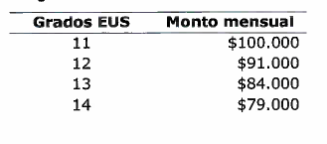
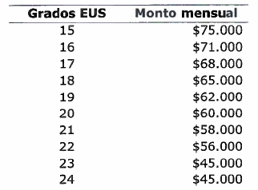

A su vez, la asignación especial técnica del área de la salud, respecto del personal de los establecimientos de salud de carácter experimental, ascenderá a los siguientes montos mensuales para los grados de las escalas C) no profesional de los artículos 2 de las resoluciones N°s 21 y 26, ambas de 2004, de los Ministerios de Salud, de Hacienda, y de Economía, Fomento y Reconstrucción, que se señalan a continuación:

a) Durante los doce meses desde la entrada en vigencia de la asignación especial técnica del área de la salud, el monto único de la asignación ascenderá a $31.000 mensuales.

b) A contar del décimo tercer mes desde la entrada en vigencia, los montos mensuales serán los siguientes:

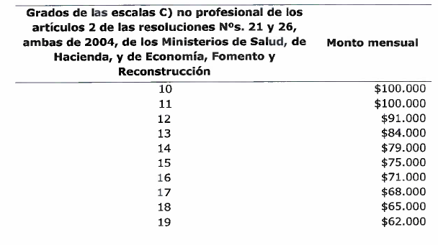
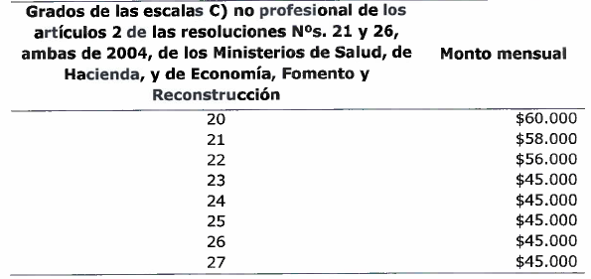

La asignación especial técnica del área de la salud se pagará a los funcionarios que se encuentren en servicio a la fecha de su pago y que se hayan desempeñado durante todo el mes respectivo. Será imponible y tributable, no servirá de base de cálculo de ninguna otra remuneración, será incompatible con las asignaciones establecidas en el artículo 3° del decreto ley N°479, de 1974, la asignación del artículo 19 de la ley N°19.185 y la asignación del artículo 2o de la ley N°19.699. Dicha asignación se percibirá sólo mientras se desempeñen las funciones técnicas en el área de la salud.

Adicionalmente, en el articulado transitorio de la iniciativa en referencia, se concede la asignación especial técnica del área de la salud establecida en el artículo 1° del presente proyecto de ley, en forma excepcional, a funcionarios que a la fecha que en cada caso se señala, cumplan las condiciones y requisitos que se exigen.

A su vez, cabe hacer presente que, durante los doce meses desde la entrada en vigencia de la asignación especial técnica en el área de la salud, el número máximo de beneficiarios será de 57.172 cupos (incluye a los beneficiarios del artículo 1° y primero transitorio de la iniciativa en referencia). A contar del décimo tercer mes desde la entrada en vigencia de dicha asignación el número máximo de beneficiarios a que se refieren los incisos primero y séptimo del artículo primero transitorio, será de 5.966 cupos.

II. Efecto del Proyecto de Ley sobre el Presupuesto Fiscal

Debido a la naturaleza del Proyecto de Ley y su contenido, se irrogará un mayor gasto según este detalle:

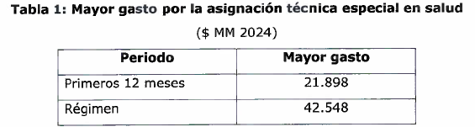

En consecuencia, este Proyecto de Ley irrogará un mayor gasto de $42.548 millones en régimen.

El mayor gasto fiscal que represente la aplicación de esta ley durante su primer año presupuestario de vigencia será financiado con cargo a los recursos que contemplan los presupuestos de los respectivos servicios de salud y los establecimientos de salud de carácter experimental señalados, según corresponda. No obstante, el Ministerio de Hacienda con cargo a la partida presupuestaria del Tesoro Público, podrá suplementar dicho presupuesto en la parte del gasto que no se pudiere financiar con esos recursos. En los años siguientes, el financiamiento se realizará con cargo a los recursos que la Ley de Presupuestos del Sector Público asigne para estos fines.

III. Fuentes de Información

• Oficio de S.E. mediante el cual inicia un Proyecto de Ley que establece asignación especial técnica del área de la salud a los funcionarios que indica.

• Ley de Presupuestos del Sector Público, año 2024.”.

- Luego, se presentó el informe financiero complementario N° 305, elaborado por la Dirección de Presupuestos del Ministerio de Hacienda, de 19 de noviembre de 2024, que señala textualmente:

“I. Antecedentes

Las presentes indicaciones (N°260-372) tienen por objeto lo siguiente:

a. Explicitar que la asignación se percibirá en tanto no se perciba otra asignación incompatible. Asimismo, se detalla que se mantiene el derecho a percibirla en periodos de ausencia por goce de remuneraciones originado por permisos, feriados legales y licencia médica, incluyendo el permiso postnatal parental. La pérdida de cualquiera de los requisitos será causal suficiente para suspender el pago de esta asignación sin necesidad de modificar la resolución que le reconoció el derecho.

b. Respecto del procedimiento de concesión de esta asignación, la Subsecretaría de Redes Asistenciales emitirá una resolución exenta, que establezca a lo menos, la periodicidad y forma de certificación de la función técnica del área de la salud.

II. Efecto de las indicaciones sobre el Presupuesto Fiscal

Las presentes indicaciones no irrogan mayor gasto fiscal al ya establecido en el I.F. N° 233 del año 2024.

III. Fuentes de Información

• Oficio de S.E. el Presidente de la República que formula indicaciones al proyecto de ley que establece asignación especial técnica a funcionarios que indica.

• Ley de Presupuestos del Sector Público, año 2024.”

Se deja constancia de los precedentes informes financieros, en cumplimiento de lo dispuesto por el artículo 17, inciso segundo, de la ley orgánica constitucional del Congreso Nacional.

- - -

TEXTO DEL PROYECTO

En mérito de los acuerdos precedentemente expuestos, vuestra Comisión de Hacienda tiene el honor de proponeros la aprobación del proyecto de ley en informe, en los mismos términos en que fue aprobado en general por la Sala de la Corporación, cuyo texto es el siguiente:

- - -

PROYECTO DE LEY:

“Artículo 1.- Concédese una asignación especial técnica del área de la salud a los funcionarios que desempeñen, efectiva y permanentemente, una función técnica en dicha área y cumplan una jornada completa de 44 horas semanales, en cargos de la planta de técnicos o a contrata asimilados a dicha planta, en los servicios de salud señalados en el artículo 16 del decreto con fuerza de ley N°1, de 2006, del Ministerio de Salud, que se encuentren regidos por la ley N°18.834, sobre Estatuto Administrativo, cuyo texto refundido, coordinado y sistematizado fue fijado por el decreto con fuerza de ley N°29, de 2004, del Ministerio de Hacienda, y por el decreto ley N°249, de 1973, que fija Escala Única de Sueldos para personal que señala; siempre que cuenten con un título técnico de nivel superior de una carrera del área de la salud, otorgado por un establecimiento de educación superior del Estado o reconocido por éste. Además, dicho funcionario y su título deberán encontrarse inscritos en el registro nacional de prestadores individuales de salud a que se refiere el decreto con fuerza de ley N°1, de 2006, del Ministerio de Salud.

Asimismo, concédese la asignación del inciso primero al personal contratado indefinidamente o a plazo fijo que desempeñe efectiva y permanentemente una función técnica en el área de la salud, que cumpla una jornada completa de 44 horas semanales y que pertenezca al estamento técnico de la escala C) no profesional, en los establecimientos de salud de carácter experimental creados por los decretos con fuerza de ley N°^{s} 30 y 31, ambos del año 2000, del Ministerio de Salud; siempre que cuenten con un título técnico de nivel superior de una carrera del área de la salud, otorgado por un establecimiento de educación superior del Estado o reconocido por éste. Además, dicho funcionario y su título deberán encontrarse inscritos en el registro nacional de prestadores individuales de salud a que se refiere el decreto con fuerza de ley N°1, de 2006, del Ministerio de Salud.

Para efectos de este artículo, se entenderá que desempeñan una función técnica en el área de la salud en los servicios y establecimientos a que se refiere esta norma, quienes ejecutan procedimientos y técnicas de su área de desempeño correspondiente, y participen y colaboren activamente en el cuidado de las personas, familias y comunidades durante todo el curso de vida; bajo supervisión del profesional del equipo de salud respectivo. El director del correspondiente servicio de salud o el director del establecimiento de salud de carácter experimental, según el caso, certificará que el funcionario realiza funciones técnicas en el área de la salud.

Una resolución exenta de la Subsecretaría de Redes Asistenciales fijará el procedimiento de concesión de esta asignación y establecerá, a lo menos, la periodicidad y forma de certificación de la función técnica del área de la salud.

Artículo 2.- La asignación especial técnica del área de la salud, respecto del personal de los servicios de salud que cumpla con los requisitos exigidos por esta ley, ascenderá a los siguientes montos mensuales para los grados del decreto ley N°249, de 1973, que a continuación se señalan:

1. Durante los doce meses desde la entrada en vigencia de la asignación establecida en esta ley, el monto mensual de la asignación especial técnica del área de la salud para los grados 11° EUS al 24° EUS será de $31.000.

2. A contar del décimo tercer mes desde la entrada en vigencia de la asignación establecida en esta ley, los montos mensuales de la asignación especial técnica del área de la salud serán los siguientes:

Grados EUS | Monto mensual
11 | $100.000
12 | $91.000
13 | $84.000
14 | $79.000
15 | $75.000
16 | $71.000
17 | $68.000
18 | $65.000
19 | $62.000
20 | $60.000
21 | $58.000
22 | $56.000
23 | $45.000
24 | $45.000

A contar del mes de diciembre del año siguiente a la aplicación de este numeral 2, esta asignación se reajustará en la misma oportunidad y porcentaje de los reajustes generales de remuneraciones que se otorguen a los trabajadores del sector público.

A su vez, la asignación especial técnica del área de la salud, respecto del personal de los establecimientos de salud de carácter experimental que cumpla con los requisitos exigidos por esta ley, ascenderá a los siguientes montos mensuales para los grados de las escalas C) no profesional de los artículos 2° de las resoluciones N°^{s}. 21 y 26, ambas de 2004, de los Ministerios de Salud, de Hacienda, y de Economía, Fomento y Reconstrucción, que se señalan a continuación:

a) Durante los doce meses desde la entrada en vigencia de la asignación establecida en esta ley, el monto mensual de la asignación especial técnica del área de la salud para los grados 10 al 27 será de $31.000.

b) A contar del décimo tercer mes desde la entrada en vigencia de la asignación establecida en esta ley, los montos mensuales de la asignación especial técnica del área de la salud serán los siguientes:

Grados de las escalas C no profesional de los artículos 2 de las resoluciones N°21 y 26, ambas de 2004, de los Ministerios de Salud, de Hacienda y de Economía, Fomento y Reconstrucción | Monto mensual
10 | $100.000
11 | $100.000
12 | $91.000
13 | $84.000
14 | $79.000
15 | $75.000
16 | $71.000
17 | $68.000
18 | $65.000
19 | $62.000
20 | $60.000
21 | $58.000
22 | $56.000
23 | $45.000
24 | $45.000
25 | $45.000
26 | $45.000
27 | $45.000

A contar del mes de diciembre del año siguiente a la aplicación de este literal b), esta asignación se reajustará en la misma oportunidad y porcentaje de los reajustes generales de remuneraciones que se otorguen a los trabajadores del sector público.

La asignación especial técnica del área de la salud se pagará a los funcionarios que se encuentren en servicio a la fecha de su pago y que se hayan desempeñado durante todo el mes respectivo y en tanto no se perciba otra asignación incompatible. También esta asignación se pagará durante los periodos en los cuales los funcionarios que tengan derecho a percibirla se encuentren con permisos con goce de remuneraciones, feriado legal y licencias médicas, incluyendo el permiso postnatal parental. La pérdida de cualquiera de los requisitos exigidos será causal suficiente para extinguir o suspender el pago de esta asignación, de pleno derecho, según corresponda, sin necesidad de modificar la resolución dictada por el director del correspondiente servicio de salud o por el director del establecimiento de salud de carácter experimental que le reconoció este derecho.

La asignación especial técnica del área de la salud será imponible y tributable, no servirá de base de cálculo de ninguna otra remuneración y será incompatible con las asignaciones establecidas en el artículo 3° del decreto ley N°479, de 1974, en la asignación del artículo 19 de la ley N°19.185 y la asignación del artículo 2° de la ley N°19.699. Dicha asignación se percibirá sólo mientras se desempeñen las funciones técnicas en el área de la salud que se señalan en el artículo anterior.

DISPOSICIONES TRANSITORIAS

Artículo primero.- Concédese la asignación especial técnica del área de la salud establecida en el artículo 1, a los funcionarios que desempeñen efectiva y permanentemente una función técnica en dicha área y cumplan una jornada completa de 44 horas semanales, en cargos de la planta de administrativos y auxiliares o a contrata asimilados a dichas plantas, en los servicios de salud señalados en el artículo 16 del decreto con fuerza de ley N°1, de 2006, del Ministerio de Salud, que se encuentren regidos por la ley N°18.834, sobre Estatuto Administrativo, y por el decreto ley N°249, de 1973, que fija Escala Única de Sueldos para personal que señala; siempre que, además, a la fecha de publicación de la presente ley cumplan los siguientes requisitos copulativos:

1. Que estén desempeñando dichas funciones, jornadas y cargos.

2. Que cuenten con un título técnico de nivel superior de una carrera del área de la salud, otorgado por un establecimiento de educación superior del Estado o reconocido por éste.

Los funcionarios señalados en el inciso anterior y sus títulos de técnico de nivel superior deberán encontrarse inscritos en el registro nacional de prestadores individuales de salud a que se refiere el decreto con fuerza de ley N°1, de 2006, del Ministerio de Salud.

También tendrán derecho a la asignación especial técnica establecida en el artículo 1, los funcionarios que desempeñen efectiva y permanentemente una función técnica en el área de la salud y que cumplan una jornada completa de 44 horas semanales, en cargos de la planta de técnicos, administrativos o auxiliares o a contrata asimilados a dichas plantas, en los Servicios de Salud señalados en el artículo 16 del decreto con fuerza de ley N°1, de 2006, del Ministerio de Salud y, que se encuentren regidos por la ley N°18.834, sobre Estatuto Administrativo, y por el decreto ley N°249, de 1973, que fija Escala Única de Sueldos para personal que señala; siempre que, además, al 1 de agosto de 2024 cumplan los siguientes requisitos copulativos:

1. Que hayan estado desempeñando dichas funciones, jornadas y cargos.

2. Que hayan contado con un título técnico de nivel medio del área de la salud o hayan tenido la calidad de auxiliares paramédicos, debidamente certificados de conformidad a lo establecido en el decreto supremo N°90, del año 2017, del Ministerio de Salud y que, en ambos casos, registren una antigüedad continua o discontinua de diez o más años en las instituciones indicadas en este artículo al 1 de agosto de 2024.

El funcionario señalado en el inciso anterior y su título técnico de nivel medio o su certificación de auxiliar paramédico, deberán encontrarse inscritos en el registro nacional de prestadores individuales de salud a que se refiere el decreto con fuerza de ley N°1, de 2006, del Ministerio de Salud.

Asimismo, concédese la asignación especial técnica establecida en el artículo 1 al personal contratado indefinidamente o a plazo fijo que desempeñe efectiva y permanentemente una función técnica en el área de la salud, que cumpla una jornada completa de 44 horas semanales y que pertenezca a los estamentos administrativo o auxiliar, de la escala C) no profesional, en los establecimientos de salud de carácter experimental creados por los decretos con fuerza de ley N°^{s} 30 y 31, ambos del año 2000, del Ministerio de Salud; siempre que, además, a la fecha de publicación de la presente ley cumpla con los siguientes requisitos copulativos:

1. Que estén desempeñando dichas funciones, jornadas y cargos.

2. Que cuenten con un título técnico de superior de una carrera del área de la salud, otorgado por un establecimiento de educación superior del Estado o reconocido por éste.

El funcionario señalado en el inciso anterior y su título de técnico de nivel superior deberán encontrarse inscritos en el registro nacional de prestadores individuales de salud a que se refiere el decreto con fuerza de ley N°1, de 2006, del Ministerio de Salud.

Además, tendrá derecho a la asignación especial técnica establecida en el artículo 1, el personal contratado indefinidamente o a plazo fijo que desempeñe efectiva y permanentemente una función técnica, en el área de la salud, que cumpla una jornada completa de 44 horas semanales y que pertenezca a los estamentos técnico, administrativo o auxiliar de la escala C) no profesional en los establecimientos de salud de carácter experimental creados por los decretos con fuerza de ley N°^{s} 30 y 31, ambos del año 2000, del Ministerio de Salud; siempre que, además, al 1 de agosto de 2024 cumpla con los siguientes requisitos copulativos:

1. Que haya estado desempeñando dichas funciones, jornadas y cargos.

2. Que haya contado con un título técnico de nivel medio del área de la salud o tenga la calidad de auxiliar paramédico, debidamente certificado por la autoridad sanitaria de conformidad a lo establecido en el decreto supremo N°90, del Ministerio de Salud, de 2017 y que, en ambos casos, registre una antigüedad continua o discontinua de diez o más años en las instituciones indicadas en este artículo al 1 de agosto de 2024.

El funcionario señalado en el inciso anterior y su título técnico de nivel medio o su certificación de auxiliar paramédico, deberán encontrarse inscritos en el registro nacional de prestadores individuales de salud a que se refiere el decreto con fuerza de ley N°1, de 2006, del Ministerio de Salud.

Los periodos en que el personal señalado en los incisos precedentes se haya desempeñado en el establecimiento de salud de carácter experimental denominado "Hospital Padre Alberto Hurtado", creado por el decreto con fuerza de ley N°29, de 2000, del Ministerio de Salud, bajo contratos indefinidos o contratos a plazo fijo, de conformidad a lo dispuesto en el referido decreto con fuerza de ley, se computarán para efectos de determinar la antigüedad a que se refieren los incisos precedentes.

El desempeño de una función técnica en el área de la salud, para efectos de este artículo, corresponderá a aquélla definida en el inciso tercero del artículo 1. El respectivo director del servicio de salud correspondiente o el director del establecimiento de salud de carácter experimental, según el caso, certificará que el funcionario realiza las funciones técnicas en el área de la salud de conformidad al referido inciso.

La asignación especial técnica del área de la salud para los beneficiarios de este artículo se pagará en los mismos términos indicados en el artículo 2 y se percibirá sólo mientras desempeñen las funciones técnicas en el área de la salud antes señaladas y cumplan una jornada de 44 horas semanales en los cargos a que se refiere este artículo, según corresponda.

Artículo segundo.- Durante los doce meses desde la entrada en vigencia de la asignación especial técnica del área de la salud, el número máximo de beneficiarios de conformidad a los artículos 1 y primero transitorio será de 57.172 cupos.

A contar del decimotercer mes desde la entrada en vigencia de la asignación especial técnica del área de la salud, el número máximo de beneficiarios de conformidad a los incisos tercero y séptimo del artículo primero transitorio será de 5.966 cupos. A contar de dicha fecha, la referida asignación no estará sujeta a cupos respecto de los funcionarios a que se refiere el artículo 1 e incisos primero y quinto del artículo primero transitorio.

La Subsecretaría de Redes Asistenciales, por resolución exenta, asignará, de dicho total, el cupo máximo que corresponderá a cada uno de los Servicios de Salud y a los establecimientos de salud de carácter experimental con derecho a la asignación especial otorgada por esta ley.

De igual manera, la Subsecretaría de Redes Asistenciales emitirá una resolución exenta, la que fijará el procedimiento de concesión de esta asignación y establecerá, a lo menos, la periodicidad y forma de certificación de la función técnica del área de la salud.

Durante los doce meses desde la entrada en vigencia de la asignación especial técnica del área de la salud, en caso de existir en los servicios de salud o en los establecimientos de salud de carácter experimental un número de funcionarios con derecho al beneficio superior al cupo máximo asignado, tendrán derecho a percibirla de manera prioritaria los beneficiarios con título técnico de nivel superior del área de la salud, pertenecientes al estamento técnico, ordenados por su antigüedad en dicho estamento; posteriormente, los funcionarios restantes serán ordenados según la fecha de obtención del título de nivel medio o certificado, según corresponda, desde el más antiguo al más reciente.

A contar del decimotercer mes desde la entrada en vigencia de la asignación especial técnica del área de la salud y en caso de existir en los servicios de salud o en los establecimientos de salud de carácter experimental un número de funcionarios con derecho al beneficio, superior al cupo máximo asignado, los beneficiarios se definirán según la fecha de obtención del título de nivel medio o certificado según corresponda, desde el más antiguo al más reciente, de conformidad a los incisos tercero y séptimo del artículo primero transitorio.

Artículo tercero.- El mayor gasto fiscal que represente la aplicación de esta ley durante su primer año presupuestario de vigencia será financiado con cargo a los recursos que contemplan los presupuestos de los respectivos servicios de salud y los establecimientos de salud de carácter experimental señalados en el artículo 1, según corresponda. No obstante, el Ministerio de Hacienda con cargo a la partida presupuestaria del Tesoro Público, podrá suplementar dicho presupuesto en la parte del gasto que no se pueda financiar con esos recursos. En los años siguientes, el financiamiento se realizará con cargo a los recursos que la ley de Presupuestos del Sector Público asigne para estos fines.”.

- - -

ACORDADO

Acordado en sesión celebrada el día 21 de enero de 2025, con asistencia de los Honorables Senadores señores Juan Antonio Coloma Correa (Javier Macaya Danus), José García Ruminot, José Miguel Insulza Salinas, Felipe Kast Sommerhoff (Presidente) y Ricardo Lagos Weber.

Sala de la Comisión, a 21 de enero de 2025.

RESUMEN EJECUTIVO

INFORME DE LA COMISIÓN DE HACIENDA, RECAÍDO EN EL PROYECTO DE LEY, EN SEGUNDO TRÁMITE CONSTITUCIONAL, QUE OTORGA UNA ASIGNACIÓN ESPECIAL TÉCNICA DEL ÁREA DE LA SALUD, A FUNCIONARIOS QUE INDICA (BOLETÍN Nº 17.075-11).
_______________________________________________________________

I. OBJETIVO (S) DEL PROYECTO PROPUESTO POR LA COMISIÓN:

Conceder una asignación especial técnica del área de la salud a los funcionarios que desempeñen, efectiva y permanentemente, una función técnica en dicha área, y que cumplan con los requisitos mencionados en la ley.

II. ACUERDOS:

Todas las normas de competencia de la Comisión fueron aprobadas por unanimidad (5x0)

III. ESTRUCTURA DEL PROYECTO APROBADO POR LA COMISIÓN: consta de 2 artículos permanentes y de 3 artículos transitorios.

IV. NORMAS DE QUÓRUM ESPECIAL: La Comisión de Hacienda se remite, al efecto, a lo expresado sobre el particular por la Comisión de Salud en su informe.

V. URGENCIA: “discusión inmediata”.

VI. ORIGEN E INICIATIVA: Senado. Mensaje de Su Excelencia el Presidente de la República, señor Gabriel Boric Font.

VII. TRÁMITE CONSTITUCIONAL: segundo trámite.

VIII. APROBACIÓN POR LA CÁMARA DE DIPUTADOS: (132x1 abstención).

IX. INICIO TRAMITACIÓN EN EL SENADO: 11 de diciembre de 2024.

X. TRÁMITE REGLAMENTARIO: informe de la Comisión de Hacienda.

XI. LEYES QUE SE MODIFICAN O QUE SE RELACIONAN CON LA MATERIA: DFL N°1, de 2006, que fija texto refundido, coordinado y sistematizado del decreto ley N° 2.763, de 1979 y de las leyes N°s 18.933 y 18.469, del Ministerio de Salud.; DFL N°29, de 2004, Estatuto Administrativo; DFL N° 249, que fija escala única de sueldos para el personal que señala, y DFL N°s 29, 30 y 31, del año 2000, que crea establecimiento de salud de carácter experimental que señala, del Ministerio de Salud.

Valparaíso, a 21 de enero de 2025.

A continuación, figura el link de cada una de las sesiones, transmitidas por TV Senado, que la Comisión dedicó al estudio del proyecto: 21 de enero de 2025: https://tv.senado.cl/tvsenado/comisiones/permanentes/hacienda/comision-de-hacienda/2025-01-21/070223.html

